A2023113ZK18

答案　(1)　(2)*mg*　*Mg*＋*mg*

解析　(1)同一根细线上的拉力大小相等，设细线拉力大小为*F*T，对小动滑轮*O*3和小球B整体进行受力分析，如图甲所示，根据平衡条件得2*F*Tsin 37°＝*mg*(2分)

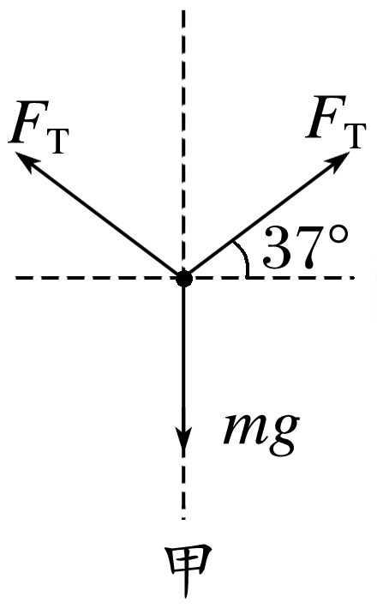

解得*F*T＝(1分)

对小球A，受力分析如图乙所示，根据平衡条件得

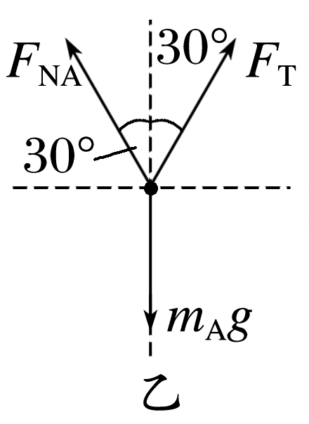

*F*NAsin 30°＝*F*Tsin 30°，(2分)

2*F*Tcos 30°＝*m*A*g*(2分)

解得*m*A＝(1分)

(2)对小球A和半圆柱体P整体受力分析，如图丙所示，设P受到地面的摩擦力为*F*f，支持力为*F*N，根据平衡条件得

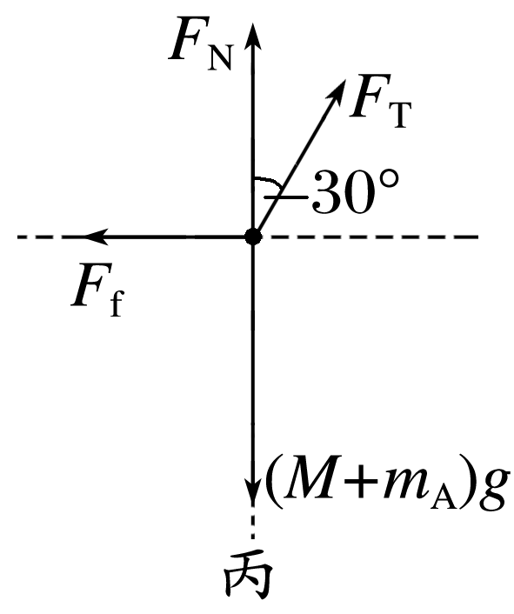

*F*f＝*F*Tsin 30°(2分)

*F*N＋*F*Tcos 30°＝(*M*＋*m*A)*g*(2分)

解得*F*f＝*mg*，*F*N＝*Mg*＋*mg*(2分)

由牛顿第三定律可得，

P对水平面的摩擦力大小为*mg*，

对水平面的压力大小为*Mg*＋*mg*。(2分)